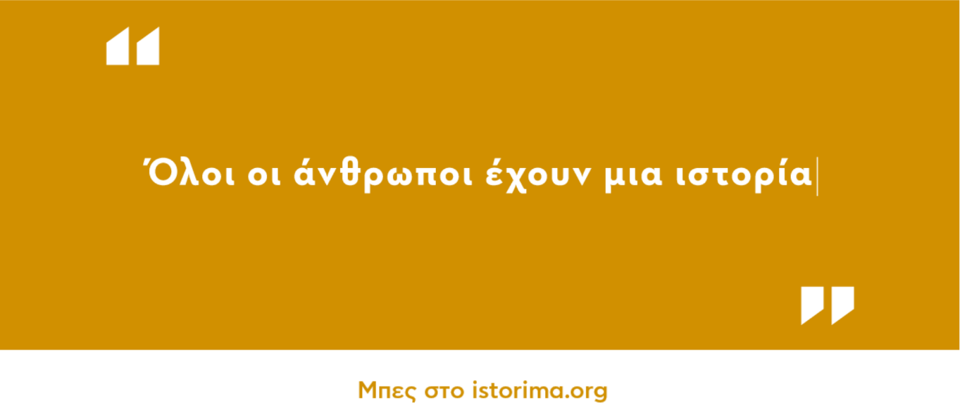

Έλα στο Istorima και γίνε μέλος ενός μεγάλου έργου συλλογής προφορικών ιστοριών της Ελλάδας. Δώσε σε αφηγητές του τόπου σου την μοναδική ευκαιρία να καταγράψουν και να διασώσουν την ιστορία τους. Το Istorima είμαστε όλοι εμείς και οι ιστορίες μας που δεν θέλουμε να χαθούν.

Το Istorima άνοιξε στις 20 Μάϊου πρόσκληση για συνεργασία με νέους και νέες στους νομούς Αιτωλοακαρνανίας, Φθιώτιδας, Ευρυτανίας και στα νησιά της Λευκάδας, Κεφαλονιάς, Ιθάκης και Παξών, οι οποίοι θα εκπαιδευτούν στην διαδικασία συλλογής ιστοριών του τόπου τους με σκοπό να γίνουν οι επόμενοι Ερευνητές του Istorima. Αν είσαι νέος ή νέα ηλικίας 18-35 ετών, αγαπάς τον τόπο σου και θέλεις να διασώσεις τις ιστορίες του δήλωσε συμμετοχή στο www.istorima.org.

Το Istorima προσφέρει 6μηνη αμειβόμενη απασχόληση κι εκπαίδευση σε εκατοντάδες νέους όλης της χώρας. Στα τρία χρόνια λειτουργίας του έχει εκπαιδεύσει κι απασχολήσει πάνω από 400 νέους Ερευνητές από διαφορετικούς νομούς κι έχουν συγκεντρωθεί πάνω από 10.000 ιστορίες.

Οι Ερευνητές του Istorima βρίσκουν Αφηγητές στον τόπο τους και συλλέγουν διηγήσεις και ιστορίες, παλιές και σύγχρονες, από διάφορες ιστορικές περιόδους και από ένα εύρος κοινωνικών θεμάτων. Παρακινούν τα μέλη της οικογένειάς τους, τους φίλους και τους κατοίκους της κοινότητάς τους, να μοιραστούν τη δική τους αφήγηση ώστε να μη χαθούν οι ιστορίες. Οι αφηγήσεις θα διαφυλάσσονται σε ένα Αρχείο προσβάσιμο στο κοινό και στην ιστοσελίδα www.istorima.org σε podcast, video και γραπτή μορφή.

Ιδρύτριες του έργου είναι η δημοσιογράφος Σοφία Παπαϊωάννου και η ιστορικός και Αντιπρύτανης του Πανεπιστημίου της Νέας Υόρκης (NYU) Katherine Fleming. Το Istorima είναι μία Αστική Μη Κερδοσκοπική Εταιρεία και το έργο υλοποιείται με ιδρυτική δωρεά από το Ίδρυμα Σταύρος Νιάρχος (ΙΣΝ) και εντάσσεται στην πρωτοβουλία του ΙΣΝ για την Επανεκκίνηση και Ενίσχυση των Νέων.

Όλες οι πληροφορίες, τα απαιτούμενα κριτήρια, καθώς και η δήλωση συμμετοχής βρίσκονται στην ιστοσελίδα www.istorima.org.

